[Brosúra címe]
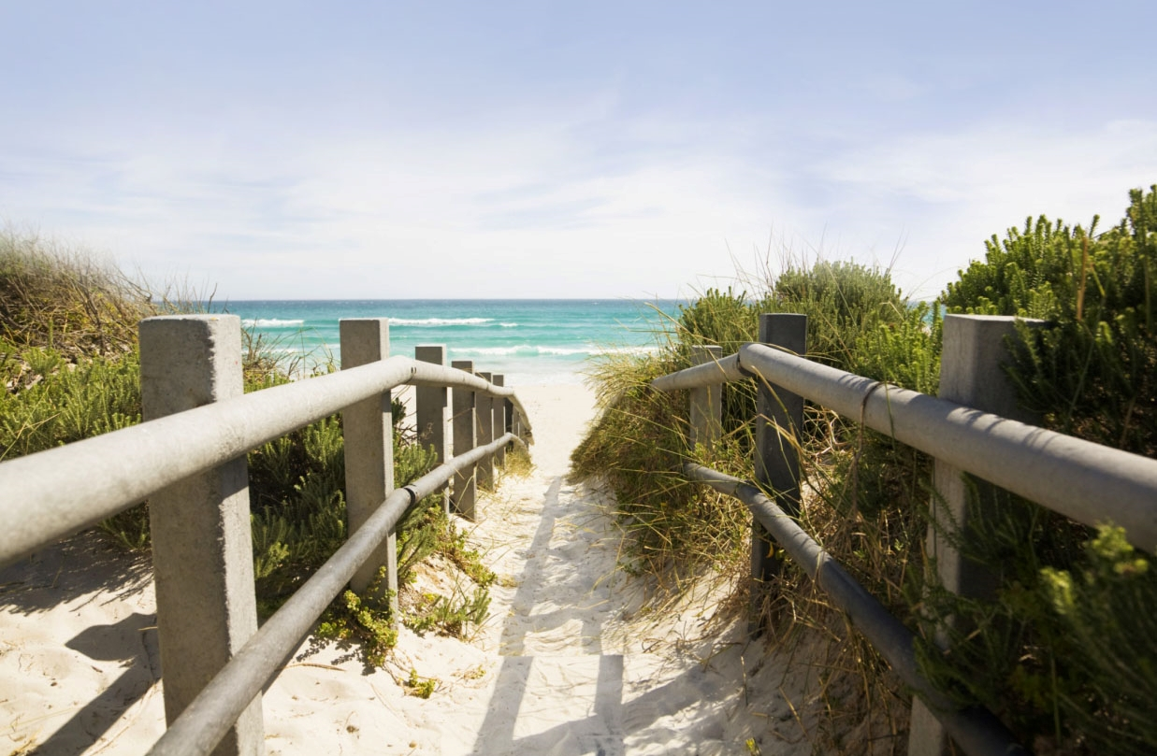

[Itt tehet közzé egy nagyszerű ajánlatot!]
[Nagyon könnyen készíthet saját brosúrát. Ha  a helyőrző szöveget a sajátjára szeretné cserélni, jelölje ki, és kezdjen gépelni. A karakterektől jobbra vagy balra lévő szóközt ne vegye bele a kijelölésbe.] | [Ár]
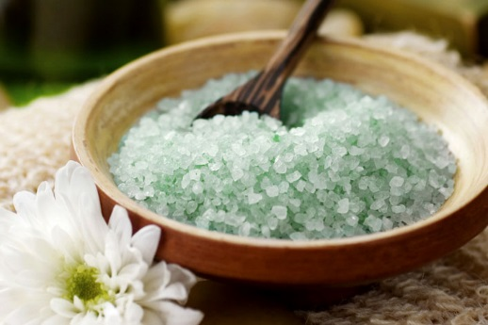 | 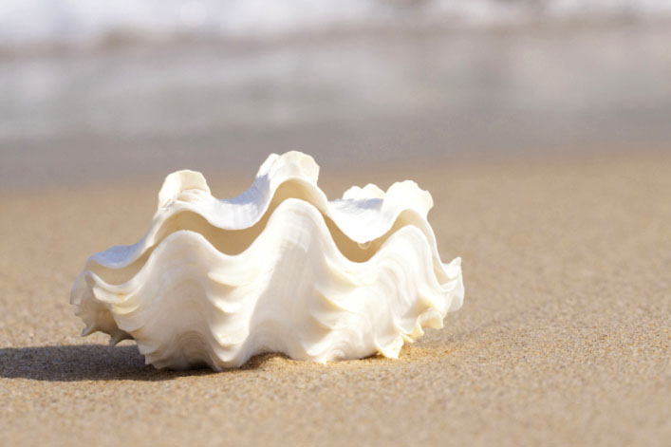 | 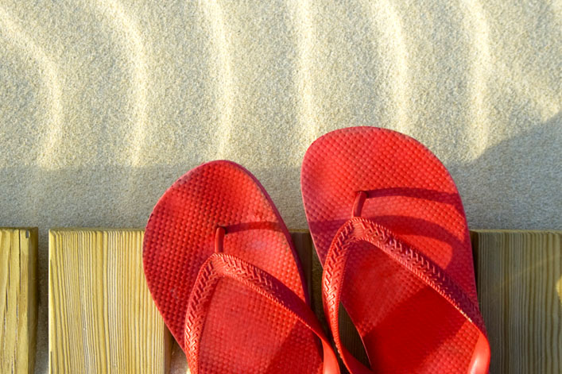
[Töltse be a képet]  [Ha egy fényképet a sajátjára szeretne cserélni, törölje, majd  a Beszúrás lapon kattintson a Kép gombra.] | [Fejezze be a fényképet]  [A legjobb eredmény érdekében kezdje tetszőleges méretű képekkel. Ha ezután nagyítani vagy kicsinyíteni szeretne egy fényképet, egyszerűen kattintson rá a jobb gombbal.] | [Mutassa meg a stílusát]  [Jelöljön ki egy fényképet, majd  a Képeszközök Formátum lapján alkalmazzon egy képstílust, vagy méretezze át a fényképeket adott méretre.]

[Cég neve]
[Itt veheti fel a jelmondatát vagy egyéb záró szöveget] | [E-mail-cím] | [Webhely] | [Telefonszám]

